SEKRETARIAT PPID PEMBANTU DINAS KOMUNIKASI DAN INFORMATIKA KABUPATEN LUMAJANG
JALAN ALUN-ALUN UTARA NO. 7 LUMAJANG Telp. (0334) 8780990 Fax. (0334) 887461
http://www.lumajangkab.go.id e-mail : kominfo@lumajangkab.go.id
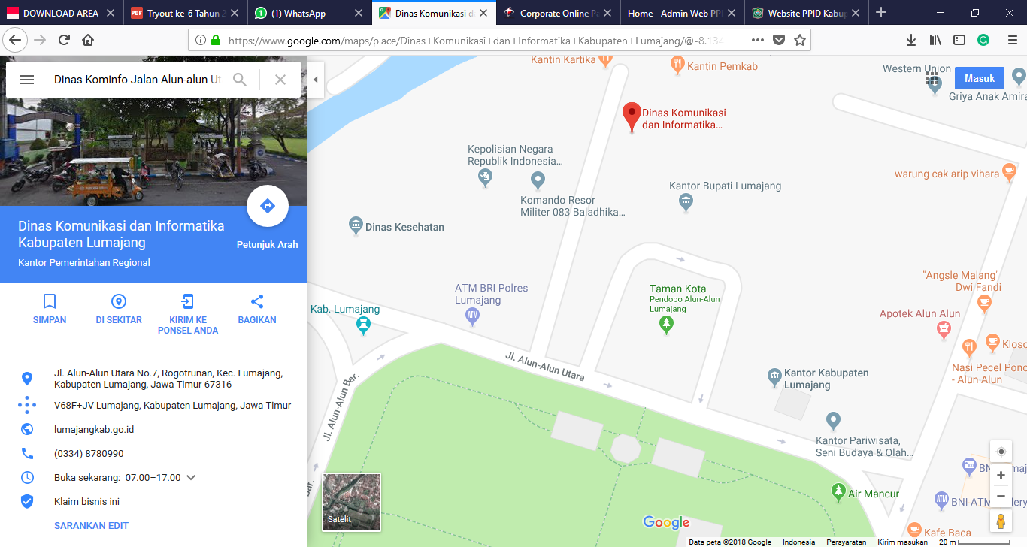
LUMAJANG - 6 7 3 1 6

